SPŠ Strojní a Elektrotechnická v Českých Budějovicích, Dukelská 13
Provedl: Jakub Kákona | Datum měření: | Číslo úlohy: 3
Převzal: | Datum odevzdání: | Třída: E3A
Měření statických charakteristik

Zadání:
- Zadanou charakteristiku linearizujte jedinou linearizační přímkou. Pro alespoň tři různé body vyneste do tabulky skutečnou a linearizovanou hodnotu.
- Stanovte největší chybu, které jste se dopustili
- Sestavte elektronický model, který ověříte měřením. R i T nahraďte napětím, kde 1V=10Ohmů na ose X a 1V=10˚C na ose Y. Rozsahy obou převodníků budou 0-10V. Maximální vstupní hodnoty do modelu: U_{max}=10V, I_{max}=10mA.
- Charakteristiku linearizujte tak, aby chyba nepřesáhla 5˚C. Pro jednotlivé úseky navrhněte samostatné elektronické modely a nakreslete je.

Cíl měření:
Zjistit, jak se používají statické charakteristiky.

Teoretický rozbor:

Postup měření:
Vstupní data jsme neměřili, obdrželi jsme je v podobě bitmapy.

Schema zapojení:
Schéma zapojení zařízení pro získání dat není známo.

Použité nástroje:
- OpenOffice Writer
- Gcalctool
- InkScape Vector Illustrator

Výpočty a tabulky:
Linearizace jednou přímkou(fig. 1):
Odpor [Ω] | Skutečná teplota [˚C] | Linearizovaná teplota [˚C]
0 | 0 | 0
10 | 2 | 6
20 | 18 | 12
40 | 42 | 25
60 | 48 | 38
80 | 49 | 50
100 | 50 | 50
Je vidět že největší chyba vzniká okolo odporu 40Ω. kde je odchylka přibližně 17˚C.
Abychom vyřešili tento problém tak charakteristiku linearizujeme více úseky(fig. 2).

Grafy:

(fig. 1) Linearizace jedním úsekem:
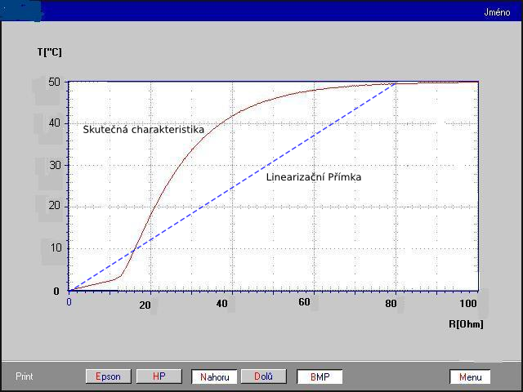

(fig. 2) Použití více linearizačních úseků a omezení chyby na maximálně 5˚C:
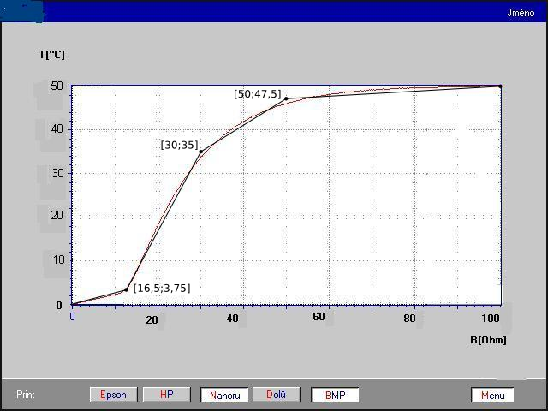

(fig. 3) měření lineárního modelu s vypočtenou citlivostí 0,5:
žlutá čára – vstup
modrá čára – výstup
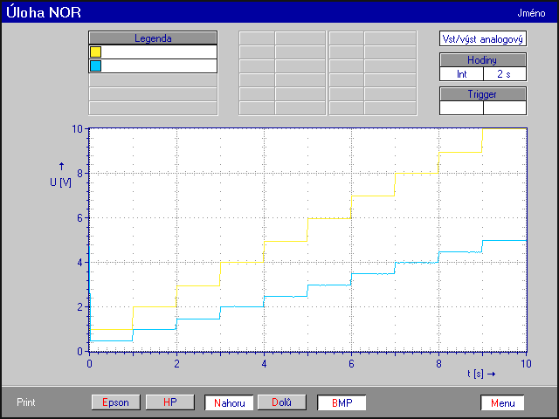

Závěr:
Měření se podařilo.

